Ministerstvo obrany ČR, Československá obec legionářská, Folklorní sdružení ČR a Folklorní sdružení JÁNOŠÍK Brno
uvádějí slavnostní hudební koncert – benefiční představení ve prospěch druhoválečných veteránů

Zbojnické chodníčky
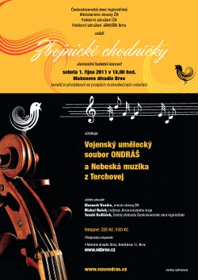
- sobota 1. října 2011 v 18.00 hodin
- Mahenovo divadlo Brno

Účinkuje:
- Vojenský umělecký soubor ONDRÁŠ a Nebeská muzika z Terchovej

záštitu převzali:
- Alexandr Vondra, ministr obrany ČR
- Michal Hašek, hejtman Jihomoravského kraje
- Tomáš Sedláček, čestný předseda Československé obce legionářské

Vstupné: 220 Kč / 180 Kč
- Předprodej vstupenek:
  - Národní divadlo Brno, Dvořákova 11, Brno, http://online.ndbrno.cz
  - VUS ONDRÁŠ, Štefánikova 53a, Brno; ondras@vusondras.cz; tel.: +420 973 442 820
  - Více informací naleznete na: http://www.vusondras.cz/texty/index.php?id=80&bk=1
http://www.vusondras.cz/texty/index.php?id=320

